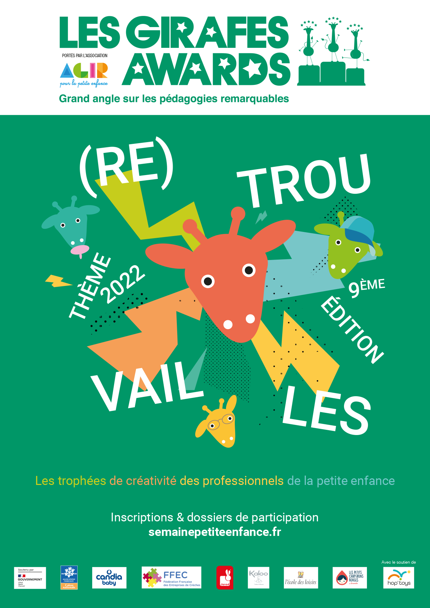

Les Girafes Awards - Edition 2022

A- L’EQUIPE de CREATION DU PROJET :

A quel prix candidatez-vous ?
Accueil collectif
Accueil individuel
Relais Petite Enfance
Garde d’enfants à domicile
Etudiant
Lieu Culturel
Autre, précisez :

Vos coordonnées :
Le nom de la structure d’accueil :…………………………………………………………………….………..
Le type de la structure : ………………………………………………………………..……………………………
Adresse :………………………………………..……….…………………………………………….…………..
…………………………………………………………….…………………………………………………..……….
CP Ville : ………………………………………………………………………………………………………..…
Région : ………………………………………………………………………………………………………………
Tél :……………………………………………………………………………………………………………………
E-mail de contact :………………………………………………………………………………………..………
Pays : …………………………………………………………………………………………………………
Le réseau national auquel vous êtes rattaché (le cas échéant) : …………………….……………………………………………………………………………………………………..
Précisez :
Le nom et la fonction du responsable du projet :………………………………………………………………
Nom de votre dossier (A libeller sous format « TypePrix_CP_Nomstructure_Nomprojet ») : ………………………………………………………………..……………………………
B - THEME 2022 : (Re)trouvailles

C’est l’histoire d’une thématique…
La joie des (re)trouvailles
Vous le savez sûrement, Agir pour la petite enfance choisit le thème de l’année à venir en s’entourant d’un comité d’experts scientifiques et pédagogiques, dit les (Pas) Sages. Ce dernier s’est tenu en avril 2021 dans le plus grand secret. Dominique Cronier, psychomotricienne, a été la première des (Pas) Sages à prononcer le mot : « Retrouvailles ». Elle nous a éclairé sur ce sujet, qui sera le thème de l’année 2022.

Prenez une balançoire. Un enfant posé dessus, une maman plantée derrière. Le va-et-vient. L’envol vers le ciel et la poussée des mains de la maman. L’infini devant, maman derrière. L’élan, l’inconnu, la découverte devant, maman qui attend derrière, les mains ouvertes.
La balançoire raconte les retrouvailles que le tout-petit se réjouit de vivre et revivre à l’infini. Il retrouve sa maman parce qu’il l’a quittée et surtout sachant qu’il va la retrouver, il la quitte serein, plein de vitalité, de confiance et de curiosité.
Comme le matin à la crèche, lorsqu’il voit son papa partir au travail et qu’il va passer la journée à explorer le monde. Il part d’autant mieux à l’aventure qu’il sait que papa va venir le chercher le soir, il sait qu’il va retrouver celui qu’il a perdu. Les retrouvailles sont alors un rituel réconfortant, un moment joyeux, vécu avec beaucoup d’intensité par le tout-petit.

Les retrouvailles sont toujours au pluriel ! Ce qui prouve qu’elles impliquent plusieurs personnes, elles confortent un lien. Les retrouvailles charrient un historique entre plusieurs personnes, avec des humeurs, des souvenirs. Elles racontent aussi la qualité de la relation : intime, froide, heureuse.
Les enfants aiment tellement les retrouvailles qu’ils jouent à se perdre pour avoir le plaisir de se retrouver : ils jouent à cache-cache, passent derrière un meuble et réapparaissent, sourire aux lèvres, ils se glissent sous un lit et en ressortent hilares. Ils s’offrent des adieux à l’infini, rien que pour la joie des retrouvailles. Ils se font peur en se tenant derrière un rideau pour exploser de joie au moment où ils en ressortent. Metteur en scène de son plaisir, le tout-petit rejoue la perte et les retrouvailles.

Si on enlève le « re », il reste trouvailles. Un mot pétillant qui parle de choses extraordinaires. Car une trouvaille se produit fortuitement, au détour d’un chemin inconnu, elle surprend et rend heureux. Un peu magique, la trouvaille est heureuse.
Les premières trouvailles du tout-petit sont celles qui parsèment son développement. Tout d’abord, l’air qui l’entoure et le poids de son corps. Puis, le tout-petit découvre les odeurs, les sons et autres sensations. Enfin, il découvre ses parents. Autant de trouvailles, le haut du panier des trouvailles.
Et quelle source de bonheur immense !

Dominique s’amuse à évoquer les trouvailles qui sont des retrouvailles : ressortir un jouet remisé dans un placard pour lui donner une nouvelle vie, c’est une véritable trouvaille !
Mettez une caisse de jouets de petite section au milieu de la grande section et vous verrez la trouvaille. Les enfants ont grandi, ils retrouvent leurs vieux jouets et jouent autrement avec.
Trouver, retrouver, c’est sans fin, et la répétition apporte amusement, confort et excitation, rien que ça !
Le projet et le calendrier

Ce qui est attendu…

La présentation d’un projet qui traite du thème de la Semaine Nationale de la Petite Enfance.
Deux possibilités pour choisir son projet :
- Présenter un projet déjà développé dans le lieu d’accueil et qui s’inscrit dans la thématique de cette année et les critères développés ci-dessous ;
- Créer un projet spécifiquement pour les Girafes Awards.

Le dossier de candidature expose le sens du projet, la démarche adoptée, les mises en situation imaginées, les partenaires impliqués, les réactions observées. Les réponses aux critères sont écrites de sorte à ce que les jurys saisissent au mieux le travail réalisé. L’écrit témoigne du professionnalisme des équipes : leur recherche, leur analyse, leurs références pédagogiques.

Le trophée s’adresse en France métropolitaine aux lieux d’accueils collectifs (EAJE, LAEP, centres sociaux, …), aux relais petite enfance, aux assistants maternels individuels, aux organismes de garde d’enfant à domicile, aux étudiants de toutes les filières de formation initiale petite enfance, qui peuvent présenter leur dossier à titre individuel ou en équipe, aux professionnels de lieux d’accueil étrangers, aux lieux culturels.

Date limite de réception du dossier de candidature :

le 27 mai 2022

Un jury composé d’experts, d’étudiants, de professionnels de la petite enfance, de parents se réunira début juillet 2022. Ils étudieront avec beaucoup d’attention votre candidature, et décerneront :

- La Girafe d’or
- La Girafe d’argent
- La Girafe de bronze
- Le prix assistant maternel
- Le prix relais petite enfance
- Le prix garde d’enfant à domicile
- Le Girafon ou prix étudiant
- Le Giraffe Price ou prix international
- Le prix du lieu culturel
- Le prix du Jury
- Les trophées régionaux

Bonne chance à toutes et à tous !

Dépôt du projet et ses annexes :

Les règles :
- Merci de compléter votre projet sous format Word et de ne pas intégrer vos photos dans votre document Word mais joindre les photos à part lors du dépôt de votre dossier ZIP sur notre site. Tout fichier reçu en PDF ne pourra être étudié.
Chacune de vos réponses aux différents critères doit être rédigée en 30 lignes maximum.
- Le thème de l’année doit être absolument traité.
- 2 vidéos maximum. Pour les vidéos, merci de conserver les bruits, voix… d’ambiance et sans y apposer de musique supplémentaire.
Vous pouvez notamment joindre une courte vidéo de présentation de votre projet à destination des membres du jury. Cette vidéo, de 2 min maximum, devra être réalisée dans un endroit neutre et anonyme (pas de nom de structure qui apparait).
- 15 photos maximum
- Vos documents doivent être déposés via un fichier zip complet libellé au nom de votre structure. Le fichier zip doit comprendre votre fichier de candidature Word, vos vidéos et photos.

Avant le 27 mai 2022 | Rendez-vous sur le site www.semainepetiteenfance.fr  Onglet Girafes Awards dans votre espace « mon compte »  Bouton « Je dépose mon projet »  Et laissez-vous guider pas à pas

C- LES CRITERES A RESPECTER

CRITERE 1 : LE CHEMINEMENT DU PROJET
- Expliquez-nous quelle(s) observation(s), quel constat, a conduit l’équipe à la conception du projet. En quoi ces observations ont été pour vous inspirantes ?
- Détaillez-nous le travail de recherche qui a permis l’élaboration du projet.
- Selon vous, quels éléments ont permis de garantir la pertinence et la qualité pédagogique ?

CRITERE 2 : LE PROJET TRAITE DU THÈME « (RE)TROUVAILLES »
- Comment avez-vous décliné le thème dans votre projet ?

CRITERE 3 : L’IMPLICATION ET LE VECU DES PARENTS
- Expliquez-nous de quelle manière vous avez sollicité les parents. Comment ont-ils été impliqués ?
- Faites-nous part de leurs retours/ressentis/réactions.
- Selon vous, qu’ont-ils appris à travers ce projet ?

CRITERE 4 : L’APPROPRIATION PAR LES ENFANTS
- Expliquez-nous de quelle manière les enfants ont participé au projet.
- Parlez-nous de la façon dont ils se sont, selon leur âge, appropriés votre proposition.
- Détaillez-nous leur vécu, leurs ressentis, leurs réactions, leurs interactions.

CRITERE 5 : L’ANALYSE ET L’ENRICHISSEMENT DE L’EQUIPE
- Expliquez-nous quel regard l’équipe a porté sur ce travail de projet. Quelle analyse pédagogique fait-elle de ce projet ?
- Détaillez-nous son vécu, ses ressentis, ses questionnements.
- Faites-nous part des enrichissements que ce projet a amené à l’équipe ? Est-ce que ce projet a particulièrement fait cheminer l’équipe sur un point de leurs pratiques ?
- Votre projet a-t-il créé du lien avec des partenaires (bibliothèque, artistes, EHPAD, municipalité…) de votre territoire ?

D- FICHE SYNTHETIQUE DE VOTRE PROJET
Cette fiche doit tenir sur une page Word maximum

- Nom du porteur de projet :
- Département :
- Titre du projet :

- Phrase de synthèse présentant votre projet :

- L’installation réalisée :

- La proposition pédagogique :

- L’expérience vécue (par les enfants, les parents, les professionnels) :

- EXPRESSION LIBRE (facultatif)
Ce que vous souhaitez ajouter pour soutenir votre projet

E - ILLUSTRATIONS DU PROJET

Illustrez votre projet (ses étapes de création, sa préparation, sa mise en place, son application en situation, son appropriation par les enfants…)

NB : L’illustration du projet est très importante pour aider le jury à évaluer le projet.

Je joins à mon dossier de candidature :

Photos*
Vidéos*
Schémas
Croquis, dessins
Autre (précisez) : ………………………………………………………………………………………

* les autorisations parentales doivent impérativement être jointes à toute photo ou vidéo impliquant les enfants. Elles seront utilisées pour la présentation des dossiers aux jurys et, pour les dossiers gagnants, lors de la cérémonie de remise de prix (modèle ci-après).

F – AUTORISATIONS DE DROIT A L’IMAGE

AUTORISATION DE DROIT À L’IMAGE

Je soussigné/e………………………………………………………………………...

autorise à titre exclusif, dans les conditions et modalités ci-après établies, l’association AGIR POUR LA PETITE ENFANCE Espace KAPLA 35 ter avenue Pierre Grenier 92100 Boulogne-Billancourt à enregistrer, fixer, reproduire, diffuser et exploiter les photos et film de mon enfant …………………………………………………………………………….
seul ou en groupe dans le cadre de la réalisation, la diffusion et l’exploitation sonore et /ou visuelle à l’appui du dossier de candidature de (établissement ou professionnel)

……………………………………………………………………………………………………………………………

à l’édition 2022 des Girafes Awards.

Cette autorisation est conférée en vue de la reproduction, la représentation, la diffusion et l’exploitation de ces images :
- lors de la réunion des jurys appelés à désigner les dossiers gagnants
- pour les dossiers gagnants, à l’occasion de la cérémonie de remise des prix.
- dans le guide La Voix des Girafes spécial Girafes Awards
- sur le site internet www.semainepetiteenfance.fr

Dans le cas où le projet en question devenait lauréat, Agir Pour la Petite Enfance pourra prendre contact avec l’établissement auteur pour discuter d’une éventuelle utilisation autre des contenus multimédias.
Je concède la présente autorisation à titre gratuit sans aucune contrepartie financière.
Fait à le

Monsieur ou Madame,
Signature précédée de la mention « bon pour accord, lu et approuvé »

